## Ketma – ket boshqaruv asboblari va jihozlari

### Mavzudan maqsadi

* Ketma – ket boshqaruvda ishlatiladigan qurilmalar va jihozlar bilan tanishish

### Nazariy qism

Belgilangan tartib yoki vaqtni kechiktirish orqali ketma-ketlikni nazorat qilish. Butun tizimni qanday nazorat qilish kerak.Oldindan belgilangan operatsiyalar ketma-ketligiga ko'ra, har bir elektr davri. Relay ketma-ketligi - Atrofdagi harorat yoki topografiyaning ichki xarakteristikalari yaxshi bo'ladi. Yuqori quvvat iste'moli va sekinroq kontakt harakati. U tebranish va shokka moyil bo'lib, kontaktlarning mavjudligi sababli ko'plab xatolarga sabab bo'ladi. Nazorat qilinmagan ketma-ketlik - Boshqarish davrida ishlatiladigan elementlar (IC diodi.). Operatorning tezligi tez, aniq va uzoq umr hisoblanadi. Vibratsiyali, zarba va ixcham asBob lar ixchamdir, lekin atrof-muhit haroratiga sezgir bo'lib, sensorning noto'g'ri ishlashiga va ishlamasligiga moyil bo'ladi va bu operatsiyani tekshirishni qiyinlashtiradi.PLC tartibi --- Dasturni o'zgartirish oson, lekin parvarishlash uchun juda ko'p funktsionallik talab qilinadi, chunki ichki elektron qurilmalarga kirish uchun maxsus yukni yoki kompyuterni ishlatish oson, lekin ichki davrlarga yoki ichki davrlarga kirish

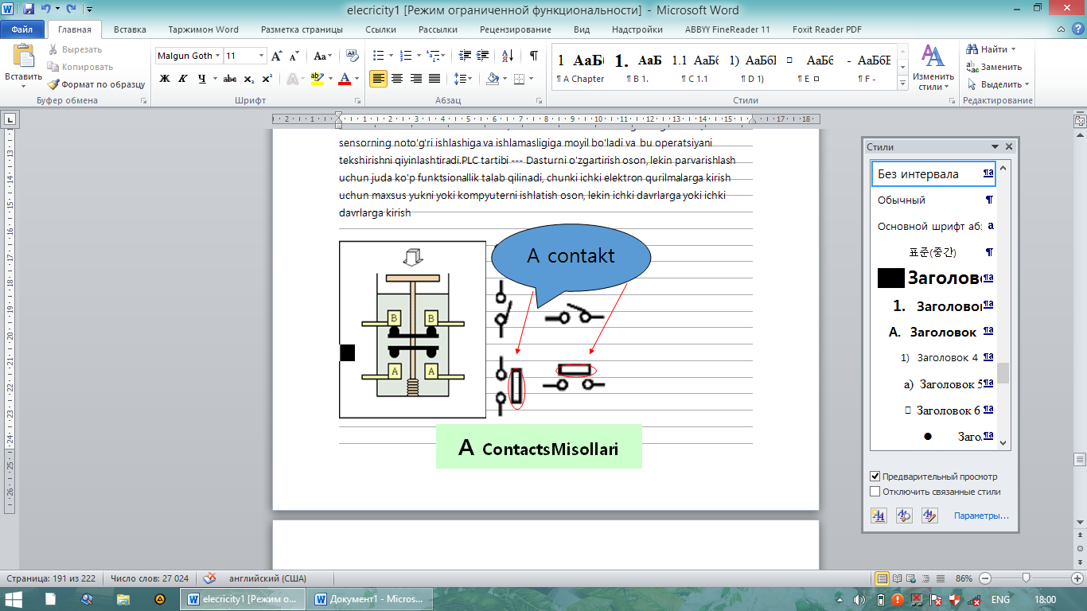

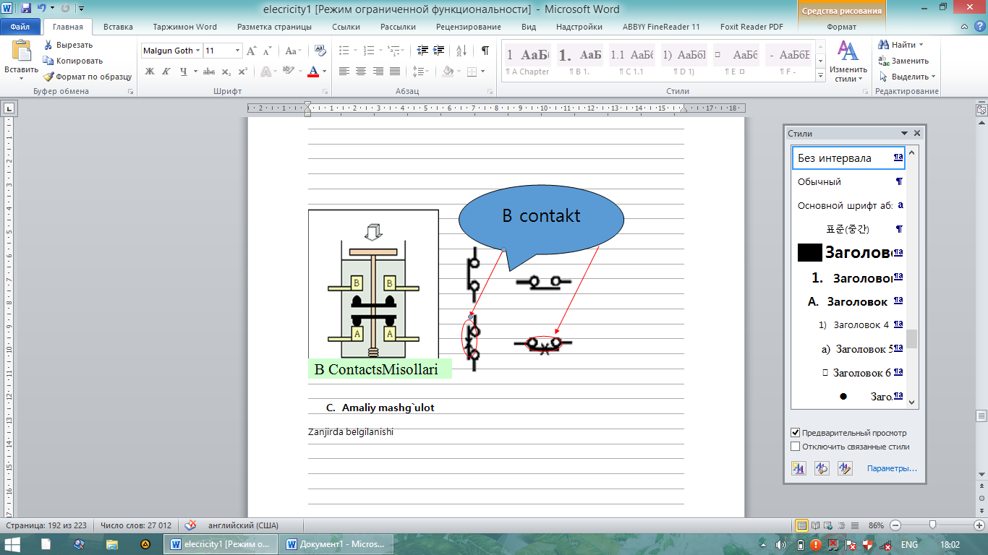

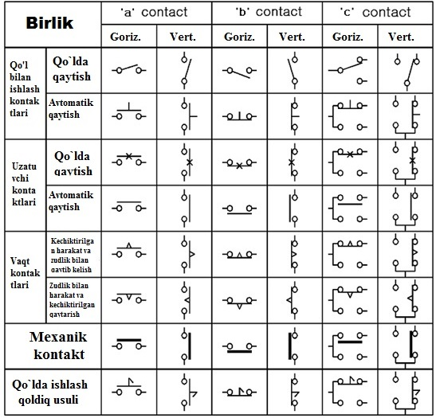

## Ketma – ketlikni birinchi asosiy zanjirini tuzish va ishlatish

### Mavzudan maqsadi

* Ketma – keklikni birinchi asosiy zanjirini tuzishni o`rgatish va ishlatish

### Nazariy qism

Ketma ketlikda zanjirni to`g`ri tuzish va undan to`g`ri foydalanish kata ahamiyat kasb etadi. Agar zanjir tuzishda xatolikka yo`l qo`yilsa yoki noto`g`ri yo`ldan ketilsa muammolarga duch kelinadi. Zanjir tuzishda avval u bu zanjir qayerda va nega ishlatilishini chuqur anglash kerak. Sxema tuzishda mantiq tushunchasini yaxshi bilish kerak. Mantiq bu ochiq va yopiq (a kontakt va b kontakt ) larni zanjirda ishlatilishi.

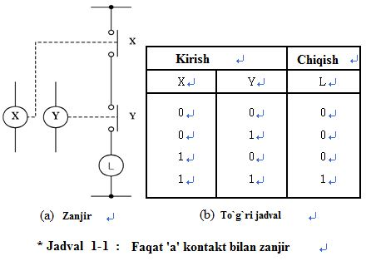

1 – rasm. Mantiqiy zanjir

Bu rasmda mantiqiy zanjir va uning ishlash prinsipi ko`rsatigan. X va Y kiuvchi manba L chiquvchi iste’molchi. Iste’molchi istalgan narsa bo`lishi mumkin. Masalan: lampochka, motor, maishiy texnika vositalari va boshqalar.

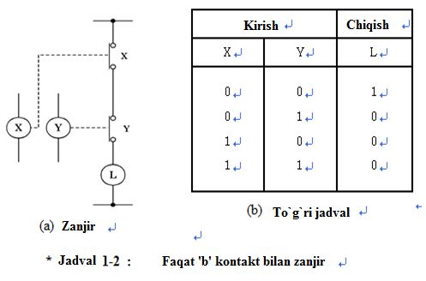

2 – rasm. Mantiqiy zanjir

Bu rasmda mantiqiy zanjir va uning ishlash prinsipi ko`rsatigan. X va Y kiuvchi manba L chiquvchi iste’molchi. Iste’molchi istalgan narsa bo`lishi mumkin. Masalan: lampochka, motor, maishiy texnika vositalari va boshqalar.

### Amaliy mashg`ulot

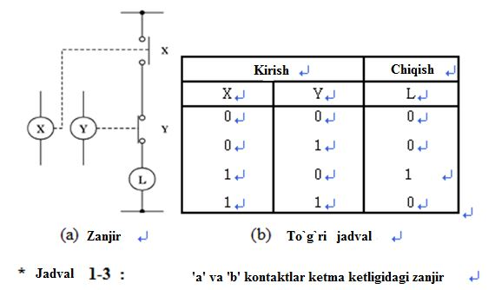

3 – rasm. Aralash mantiqiy zanjir